“线上”申请操作流程
在微信或支付宝搜索“湖北医疗保障”小程序→点击“我要办”→进入“门诊慢特病病种待遇认定”→“办理方式”（选择为自己办理或者为他人办理）→为他人办理需输入身份证号码→完善其他信息→选择病种→拍照上传资料（申请表、身份证或医保卡、病案首页、出院记录及相关检查、检验报告）→点击提交→点击订阅。（以“湖北医疗保障”微信小程序为例）
第一步：在微信上搜索“湖北医疗保障”，点击进入主界面。或者搜索公众号“湖北医疗保障”，进入公众号后，点击下方“服务专区”，进入“办事大厅”。

第二步：点击“我要办”模块中的“门诊慢特病病种待遇认定”，进入业务办理页面。
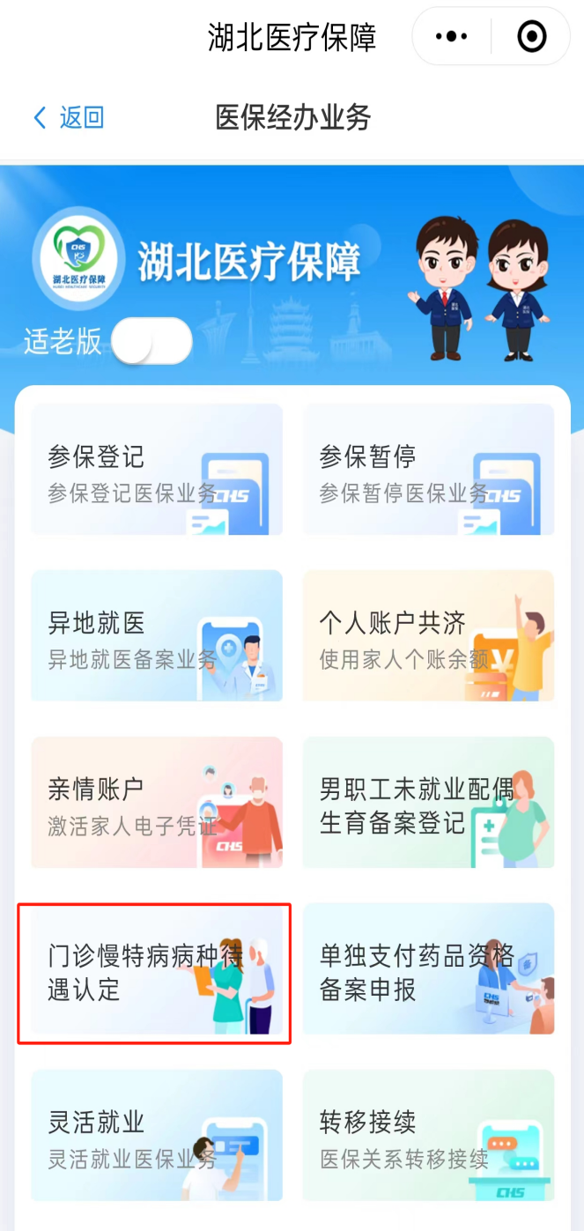

第三步：在页面“办理方式”中选择“为自己办理”或“为他人办理”，准确填写相关信息，确认无误后点击“提交”即可。
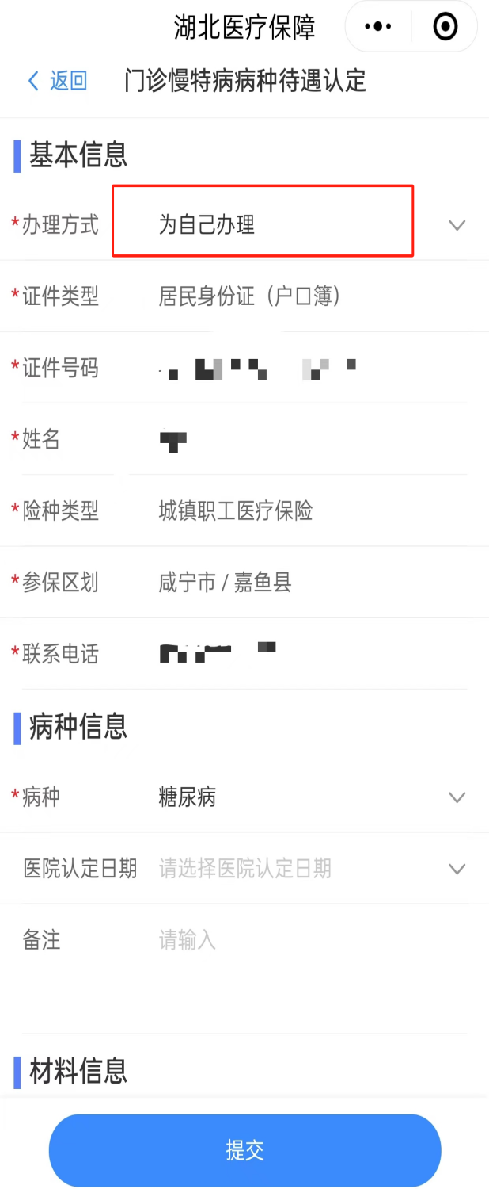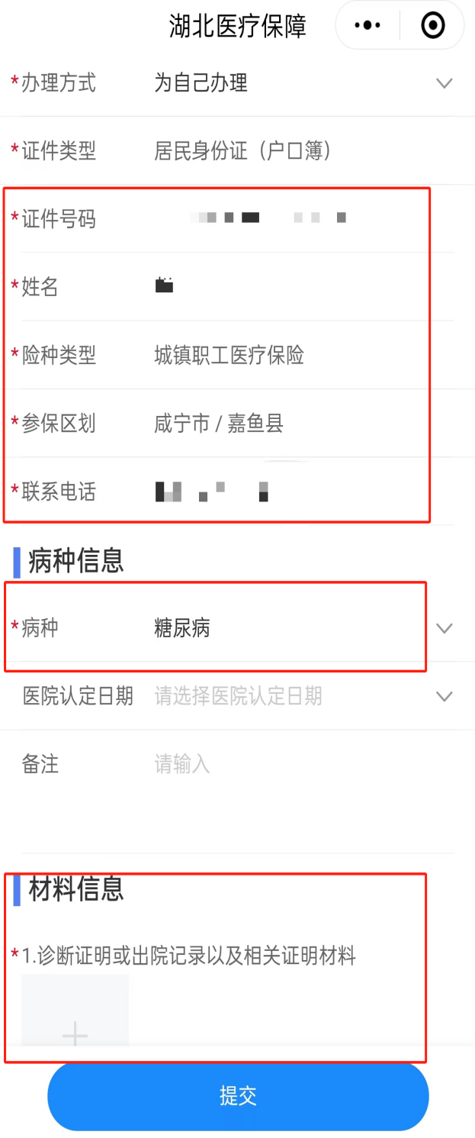

门诊慢特病病种待遇认定网办进度查询：
进入“湖北医疗保障”小程序→点击“我要查”→“门慢认定办理进度查询”→选择“审核状态”→查看申报结果（需使用患者本人手机查询结果）。
第一步：在微信上搜索“湖北医疗保障”，点击进入主界面。或者搜索公众号“湖北医疗保障”，进入公众号后，点击下方“服务专区”，进入“办事大厅”。

第二步：点击“我要查”→“门慢认定办理进度查询”。
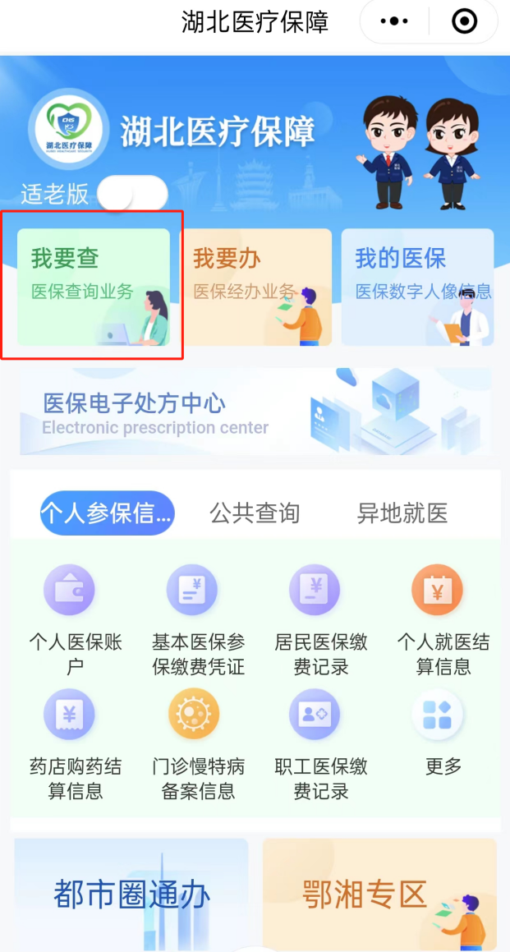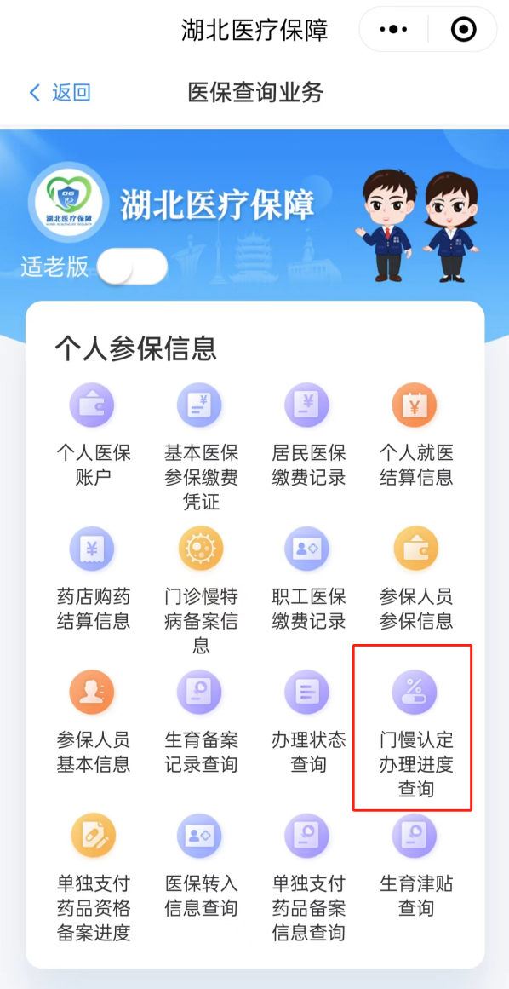
第三步：点击“审核状态”，查询审核结果。
